EcoCanje — Expediente técnico (D01–D10)
  - Práctica individual Kubernetes: desarrollo y producción · Infraestructura de Servicios, ITM
DaBriNan
Noviembre de 2026 · versión del código v1.0.0

Índice del expediente
Documento | Contenido | Archivos principales del repositorio
D01 | Ficha, reglas de negocio, requerimientos funcionales y no funcionales con criterios de aceptación | backend/app, tests/
D02 | Investigación de Kubernetes y diez decisiones de arquitectura | infra/, scripts/crear-clusters.sh
D03 | Diagramas de aplicación, secuencia, implementación y comunicación; inventario y capacidad | docs/diagramas/*.mmd
D04 | Modelos y diccionarios de PostgreSQL y MongoDB, migraciones, consistencia y conexiones | backend/database/migrations, PrepararMongo.php
D05 | Manual de instalación desde cero y verificación | scripts/bootstrap.sh, README.md
D06 | Seguridad: controles, RBAC, cuentas de BD, flujos, firewall, secretos, vulnerabilidades, riesgos | infra/base/rbac.yaml, redes.yaml, infra/firewall/
D07 | Publicación, promoción, actualización, rollback y accesos | scripts/actualizacion.sh, promover-frontend.sh, .github/workflows/ci.yml
D08 | Operación, observabilidad, alertas y manual de incidentes | infra/observabilidad/, scripts/prom.sh, loki.sh
D09 | Respaldos, restauración y continuidad con RPO y RTO medidos | infra/base/respaldos.yaml, scripts/restaurar.sh
D10 | Plan de pruebas, matriz E01–E14, hallazgos, conclusiones y limitaciones | docs/evidencias/INDEX.md
Las evidencias citadas (E01–E14, OBS, SUP, DEP, SEC, INC) están en docs/evidencias/, con su salida completa y su fila en INDEX.md.

D01. Ficha del proyecto y requerimientos

Ficha
Campo | Valor
Proyecto | EcoCanje: centro de acopio y reciclaje con canje de puntos
Materia | Infraestructura de Servicios — práctica individual de Kubernetes (ITM)
Repositorio | https://github.com/DaBriNan/EcoCanje (rama dev; versión entregada etiquetada v1.0.0)
Problema | Un centro de acopio necesita registrar el material que entregan los ciudadanos, pesarlo y validarlo, acreditar puntos según una tarifa vigente por material y permitir canjear esos puntos por recompensas, con trazabilidad de cada movimiento.
Usuarios | Ciudadano: consulta tarifas, su saldo, sus entregas e historial; solicita canjes. Operador: registra y procesa entregas, administra el catálogo (materiales, tarifas, fichas, recompensas), aprueba y entrega canjes, consulta el reporte mensual.
Alcance técnico | SPA React, API Laravel, PostgreSQL (fuente de verdad) y MongoDB (libro de movimientos y fichas) en dos clústeres k3s independientes (dev y prod) sobre k3d, con observabilidad, respaldos, seguridad y automatización.

Reglas de negocio principales
Regla | Implementación
Una entrega pasa por registrada → pesada → validada → acreditada; puede rechazarse con motivo desde los tres primeros estados. Cualquier otra transición devuelve 409. | EntregaController::paso() con bloqueo de fila (lockForUpdate)
Los puntos se calculan con la tarifa vigente al registrar cada detalle (peso × puntos/kg, redondeado). La tarifa vigente es la más reciente con vigente_desde <= ahora; empate en el mismo segundo: la de mayor id. | EntregaController::store, acreditar
Tope diario de 500 puntos acreditados por ciudadano; los puntos vencen a los 12 meses. | PuntosService::TOPE_DIARIO, VIGENCIA_MESES
Un canje consume puntos de los lotes más antiguos primero (FIFO); cancelarlo devuelve los puntos a sus lotes y el stock. | PuntosService::consumir, CanjeController::cancelar
Un canje pasa por solicitado → aprobado → entregado; puede cancelarse desde los dos primeros. | CanjeController::paso()
Materiales y recompensas se dan de baja lógicamente (activo/activa = false) para conservar el historial de entregas y canjes. | MaterialController::destroy, RecompensaController::destroy
Cada cambio de estado de negocio registra un evento en el outbox en la misma transacción; el worker lo publica en MongoDB de forma idempotente. | PuntosService::evento, PublicarOutbox

Requerimientos funcionales
ID | Requerimiento (PDF §2) | Criterio de aceptación | Verificación
RF01 | Interfaz navegable y adaptable con formularios, errores y confirmaciones | Ambas vistas operan en escritorio y en celular (390 px); cada operación muestra confirmación o error | tests/interfaz/e03.mjs (capturas), E03
RF02 | Backend con API y reglas de dominio; el navegador no accede a las bases | Las bases no tienen Service expuesto ni ruta de Ingress; el frontend no alcanza las bases (NetworkPolicy) | tests/netpol-frontend.sh, E08
RF03 | CRUD de tres entidades relacionadas | Materiales (con tarifas y ficha), recompensas y entregas (con detalles): alta, consulta, modificación y baja lógica | tests/catalogo.sh, tests/flujo.sh, E03
RF04 | Autenticación y dos roles con autorización en servidor | Ciudadano recibe 403 en rutas de operador; sin token 401 aunque falte Accept: application/json | tests/roles.sh, E09
RF05 | Validación de tipos, obligatorios, rangos, unicidad y relaciones, en cliente y servidor | El navegador bloquea datos fuera de rango; la API devuelve 422 por campo aunque se evite la interfaz | tests/catalogo.sh, e03.mjs, E03
RF06 | Búsqueda, paginación y un reporte útil | Entregas filtrables por estado y ciudadano, paginadas de 15 en 15; historial paginado; reporte mensual por material | tests/catalogo.sh, e03.mjs
RF07 | Flujo propio con estados y transiciones válidas | Entregas y canjes con las transiciones de la tabla anterior; transiciones inválidas → 409 | tests/flujo.sh (22 verificaciones)
RF08 | Semilla reproducible de al menos 100 registros sin datos reales | db:seed crea operador, ciudadanos ficticios, catálogo y más de 100 entregas | Job migraciones, scripts/estado-datos.sh
RF09 | Uso real de la base no relacional | Historial de movimientos y fichas técnicas de material se leen y escriben en MongoDB con validación de esquema e índices | tests/catalogo.sh, tests/correlacion.sh
RF10 | Fuente de verdad y recuperación entre motores sin duplicados | PostgreSQL es la fuente de verdad; con MongoDB caído las escrituras siguen y el outbox reconcilia sin duplicados | scripts/fallos.sh prod mongo, E04, E11

Requerimientos no funcionales
ID | Requerimiento | Criterio de aceptación | Resultado medido
RNF01 | Dos ambientes independientes | Clústeres, contextos, credenciales, datos y volúmenes separados; prod con 1 control plane y 2 workers | tests/independencia.sh, E01, E02
RNF02 | Publicación HTTPS con nombres distintos | dev.ecocanje.test:8444 y prod.ecocanje.test:8445 con TLS de la CA local | E02
RNF03 | Rendimiento bajo carga | p95 < 1 s y errores < 1 % con 50 usuarios virtuales en prod | p95 0.99 s, 0 % errores, 124 rps (E06, con HPA); sin HPA: p95 12.6 s, 13 %
RNF04 | Escalado horizontal | HPA 2–6 crece por encima de 2 con carga y regresa al mínimo | 2 → 6 → 2 en 333 s (E06)
RNF05 | Disponibilidad ante fallos voluntarios | Borrado de Pod y drain de worker sin solicitudes fallidas | 0 errores en ambos casos (E11)
RNF06 | Actualización sin corte y rollback | Rolling update, rollback y nueva promoción sin errores en la sonda | 0 errores en las tres fases (E12)
RNF07 | Observabilidad | Métricas de nodos, Kubernetes, aplicación y ambas bases; logs centralizados con correlación; 8 alertas, 2 provocadas | E10, OBS04–OBS07
RNF08 | Recuperación | RPO objetivo 24 h y RTO objetivo 30 min, medidos | ver D09
RNF09 | Seguridad | Pod Security restricted, NetworkPolicy de denegación inicial, RBAC por función, secretos fuera de Git, imágenes por digest, análisis de vulnerabilidades | E08, E09, SUP03, D06
RNF10 | Reconstrucción reproducible | Dev y prod desde cero con un solo script, sin pasos tácitos | 759 s, 671 s y una tercera corrida con k3s v1.36.5 (E14, ver D05)

D02. Investigación de Kubernetes y decisiones de arquitectura

Conceptos aplicados
- Clúster, nodo, control plane y worker. k3s empaqueta API server, scheduler, controller-manager y etcd/kine en un solo binario. En prod el control plane corre en k3d-prod-server-0; las cargas de la aplicación se fijan a los workers con afinidad de nodo (node-role.kubernetes.io/control-plane DoesNotExist).
- Deployment, StatefulSet, Job y CronJob. Backend, frontend y worker del outbox son Deployments sin estado; las bases son StatefulSets con un PVC por réplica; las migraciones son un Job único por despliegue y los respaldos, CronJobs.
- Service frente a publicación. Un Service ClusterIP (backend, frontend, postgres, mongo) solo reparte conexiones entre endpoints dentro del clúster. Lo que publica tráfico fuera es el controlador de entrada (Traefik) detrás del balanceador de k3d (k3d-*-serverlb, un contenedor nginx en el host que reenvía los puertos publicados al Service LoadBalancer de Traefik, respaldado por ServiceLB/klipper-lb de k3s). Un recurso Ingress sin su controlador no publica nada.
- IP externa en laboratorio. No hay IP pública: k3d publica los puertos del balanceador en 127.0.0.1 del host y /etc/hosts resuelve dev.ecocanje.test y prod.ecocanje.test a esa dirección.
- HPA y recursos. El HPA calcula el porcentaje de CPU sobre los requests (backend: 100m + 20m por Pod); crea Pods, no máquinas: con 6 réplicas se alcanzó el límite de CPU de los Pods (D10, E06).
- PDB. Regula desalojos voluntarios (drain), no fallos imprevistos: no evita la caída de un nodo.

Decisiones
# | Decisión | Alternativa descartada | Motivo | Costo | Limitación
ADR-01 | Distribución: k3s v1.36.5 en k3d (contenedores Docker como nodos), dos clústeres en el mismo host | minikube; kubeadm en VMs | k3d crea clústeres multinodo reales (1+2) en segundos y reproducibles por script; k3s es una distribución certificada y ligera | 0 (software libre); comparte CPU/RAM del host | Los “nodos” comparten kernel y disco: la falla del host tumba ambos ambientes. Tras reiniciar o suspender el host, Docker puede intercambiar IP de agentes (incidente E11)
ADR-02 | CNI: flannel (VXLAN) + kube-router para NetworkPolicy, ambos integrados en k3s | Calico; Cilium | Hace cumplir NetworkPolicy sin componentes extra; probado A/B (E08) | Ninguno adicional | kube-router rechaza con REJECT y programa reglas con un breve retraso para Pods nuevos (observado en E10: un Job falló por Connection refused a los 2 s)
ADR-03 | Entrada: Ingress con Traefik 3.7 (incluido en k3s), TLS con certificado de la CA local (mkcert) | Gateway API; ingress-nginx | Traefik viene mantenido y versionado con k3s (sube con la versión de k3s: 3.6.13 → 3.7.13 en v1.36.5); Ingress basta para dos rutas (/ y /api) | Ninguno | Gateway API daría roles y rutas más expresivas; el certificado solo es confiable en el host con la CA instalada
ADR-04 | Persistencia: local-path-provisioner (StorageClass local-path) | Longhorn; NFS | Incluido en k3s, sin dependencias | Ninguno | El volumen queda atado al nodo: con el drain de un worker su base no puede moverse y queda detenida hasta el uncordon (E11). En producción real: almacenamiento replicado o base con réplicas
ADR-05 | Motores de datos: PostgreSQL (fuente de verdad) + MongoDB (movimientos y fichas), sincronizados con outbox idempotente | Escritura doble en ambos motores; solo PostgreSQL con JSONB | Las operaciones de puntos requieren transacciones y llaves foráneas; el historial y las fichas son documentos flexibles. El outbox evita suponer atomicidad entre motores | Un worker adicional y latencia de segundos en el historial | Una instancia por motor (sin réplicas): cada base es punto único de fallo
ADR-06 | Observabilidad: kube-prometheus-stack + exportadores de ambas bases; Loki + Alloy para logs | ELK/EFK; Promtail | Pila estándar con CRD (PodMonitor, PrometheusRule) y panel como código; Alloy reemplaza a Promtail (obsoleto) y lee por la API sin privilegios | ~1 core y ~1.5 GiB en prod | Monitoreo dentro del mismo clúster: si caen los workers, cae también (incidente del 5 nov)
ADR-07 | Configuración declarativa: Kustomize (base + overlays dev/prod) y Helm solo para charts de terceros, con versiones fijadas | Charts propios de Helm | Diferencias entre ambientes visibles en un parche pequeño; sin plantillas | Ninguno | Los valores sensibles nunca van en Kustomize: los crean scripts en cada clúster
ADR-08 | SPA servida en el mismo origen (/ frontend, /api backend) con token Bearer en sessionStorage | Cookies de sesión con CSRF; dominios separados con CORS | Sin CORS ni CSRF; el token se pierde al cerrar la pestaña y expira en 8 h | Ninguno | Un XSS podría leer el token; se mitiga con CSP estricta (script-src 'self')
ADR-09 | Conexiones persistentes a PostgreSQL (PDO) por proceso PHP-FPM | Una conexión por solicitud; PgBouncer | La autenticación scram por solicitud saturó la CPU de PostgreSQL (E06, 0.1.1) | Hasta 6 réplicas × 6 procesos = 36 conexiones de 100 | Tras reiniciar PostgreSQL las conexiones rotas se descartan al primer error (el worker lo hace explícitamente)
ADR-10 | Publicación solo en 127.0.0.1 de la API de Kubernetes y la entrada | Firewall del host como único control | Docker inserta sus reglas antes que firewalld: publicar en 0.0.0.0 dejaba la API alcanzable desde la LAN y la VPN (E08) | Ninguno | Acceso solo desde el propio host; el firewall de host queda documentado (D06)

D03. Diagramas, inventario y presupuesto de capacidad
Los diagramas son editables en docs/diagramas/ (Mermaid, texto plano); las imágenes se generan con scripts/informe.sh.

Arquitectura de la aplicación
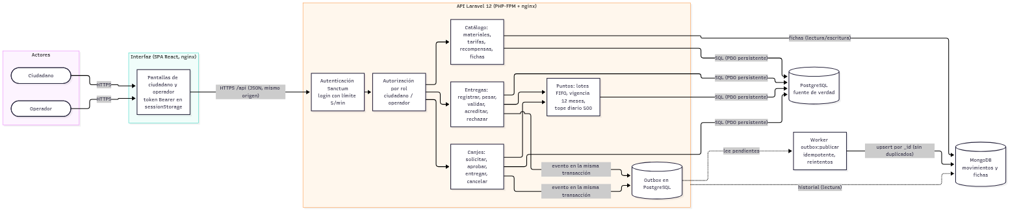
Arquitectura de la aplicación
Recorrido de referencia (SPA en el mismo origen): navegador → 127.0.0.1:8445 (balanceador de k3d) → Traefik (TLS, Ingress) → / Service frontend → réplicas nginx con la SPA; las llamadas de la SPA van a /api → Service backend → réplicas nginx + PHP-FPM → Services internos postgres y mongo. El navegador nunca llega a las bases: no tienen ruta de Ingress, su Service es ClusterIP y las NetworkPolicy solo admiten a los clientes etiquetados (E08). Se eligió SPA porque toda la lógica y la autorización ya están en la API; el frontend es estático y escala sin estado.

Secuencias
CRUD de materiales (validación, alta, cambio de tarifa y baja lógica):
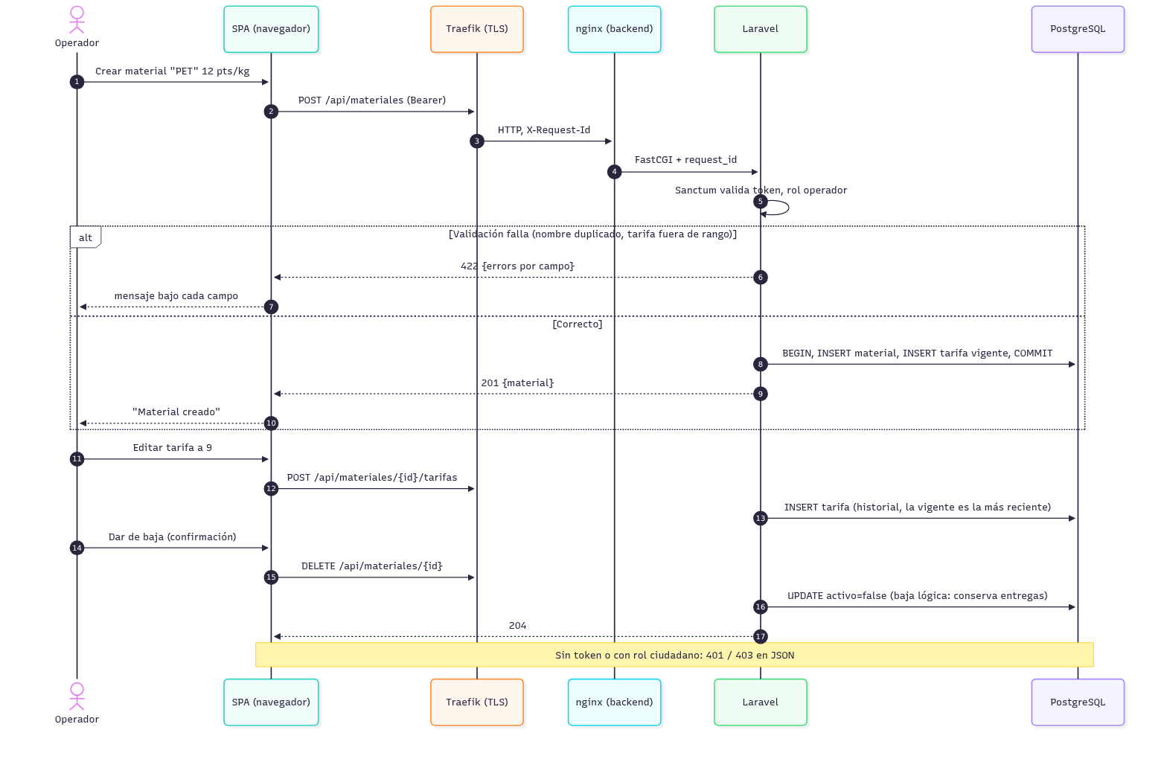
Secuencia de un CRUD
Flujo que usa ambos motores, con errores y recuperación:
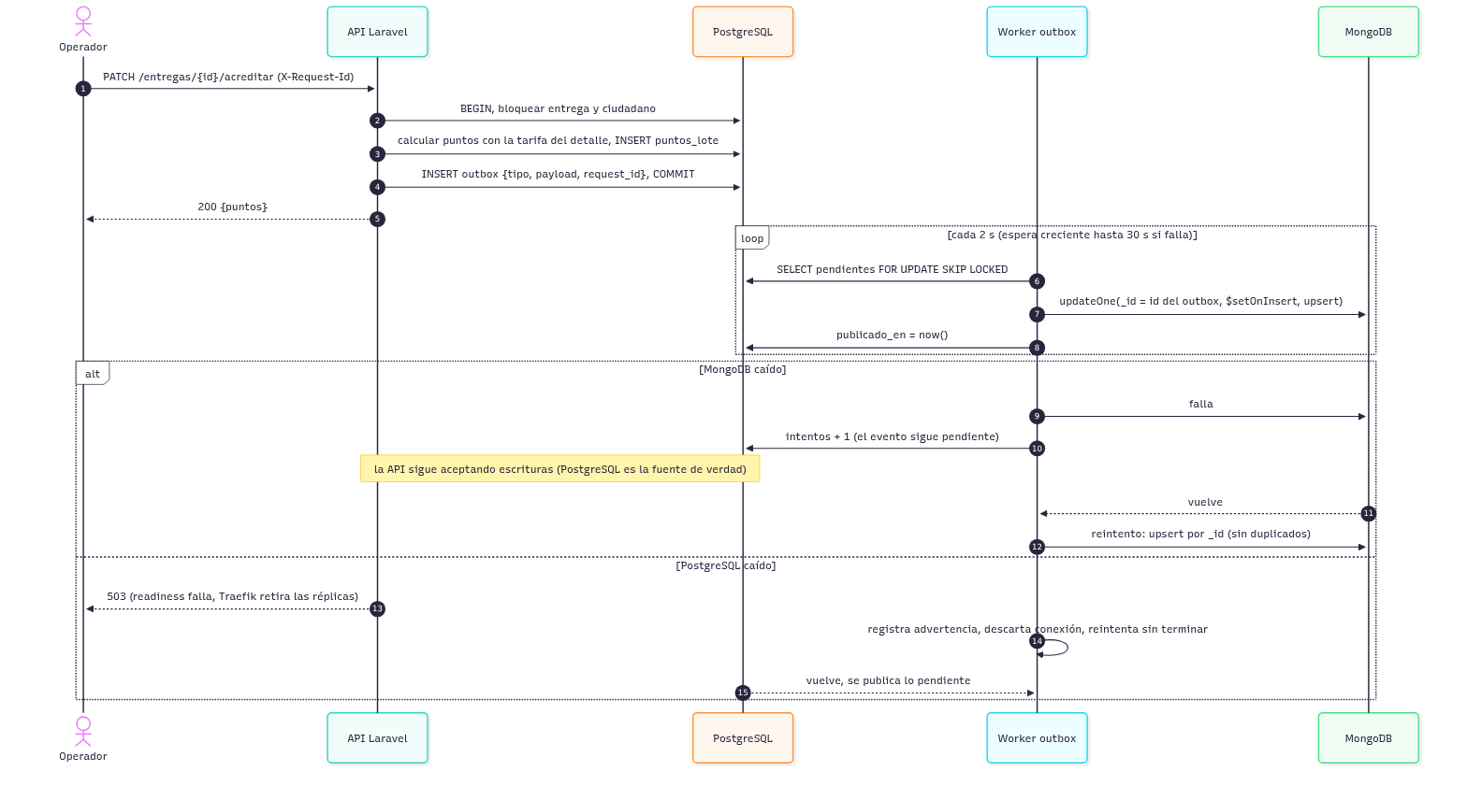
Secuencia con ambos motores

Implementación por ambiente
Ubicación de cada componente por nodo (observada el 2026-11-06; los componentes de una réplica los ubica el scheduler y pueden cambiar al recrear el clúster, salvo las bases, atadas al nodo de su volumen):
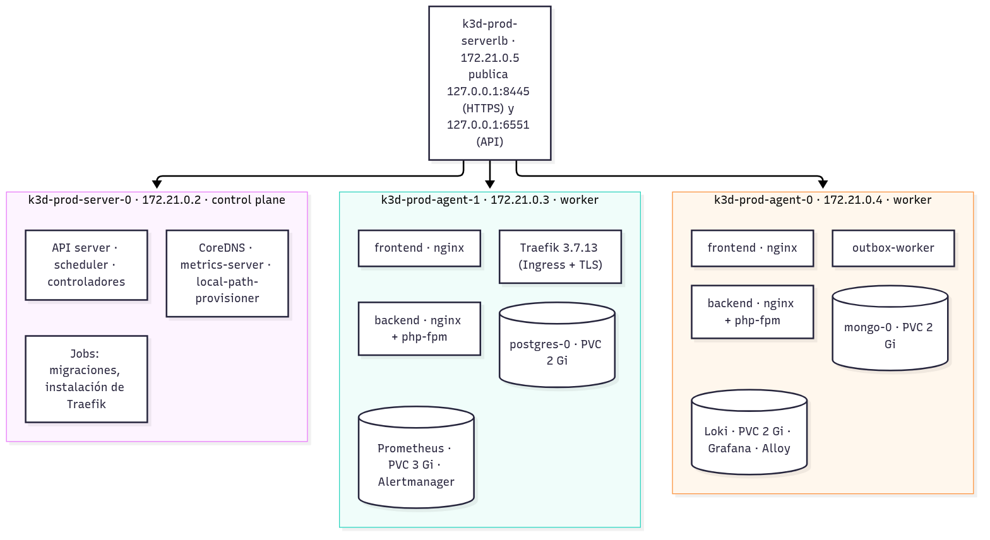
Implementación de producción por nodo
Flujo lógico en producción: el Ingress publica, los Services reparten entre réplicas dentro del clúster:
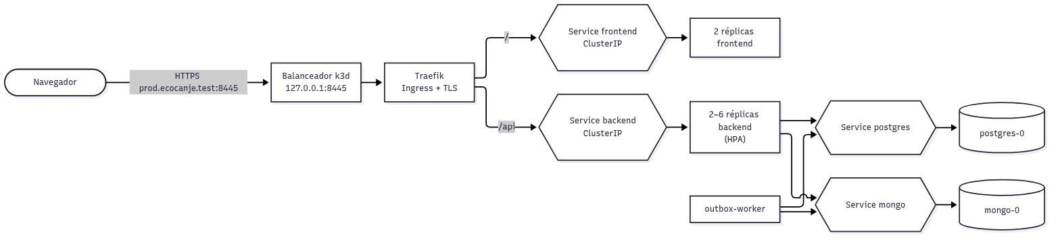
Flujo lógico de producción
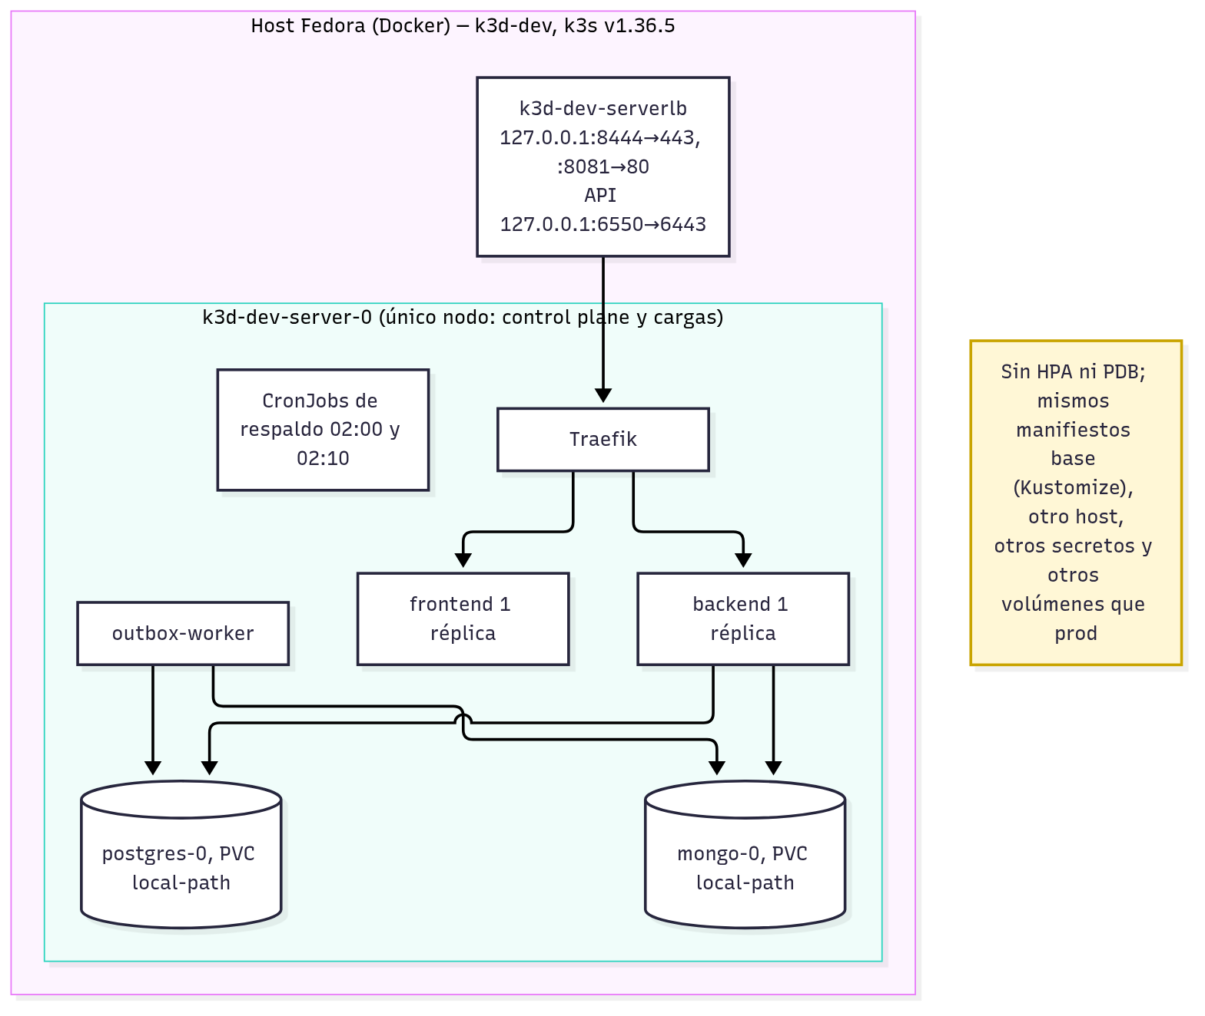
Implementación de desarrollo
Objeto | dev | prod
Nodos | 1 (server, también corre cargas) | 1 server (control plane) + 2 workers; cargas de la app y Traefik en workers
backend / frontend | 1 / 1 réplica | 2–6 (HPA, CPU 60 %) / 2, una por worker (topologySpreadConstraints, nodeTaintsPolicy: Honor, matchLabelKeys)
outbox-worker | 1 | 1
Bases | StatefulSets postgres-0 y mongo-0, PVC local-path 2 Gi c/u | igual, en workers distintos
Respaldos | CronJobs 02:00 y 02:10, PVC respaldos | igual; exportación cifrada fuera del clúster
PDB | — | backend y frontend minAvailable: 1
Observabilidad | — | Prometheus (PVC 3 Gi), Alertmanager, Grafana, kube-state-metrics, node-exporter, exportadores de ambas bases, Loki (PVC 2 Gi), Alloy

Comunicación
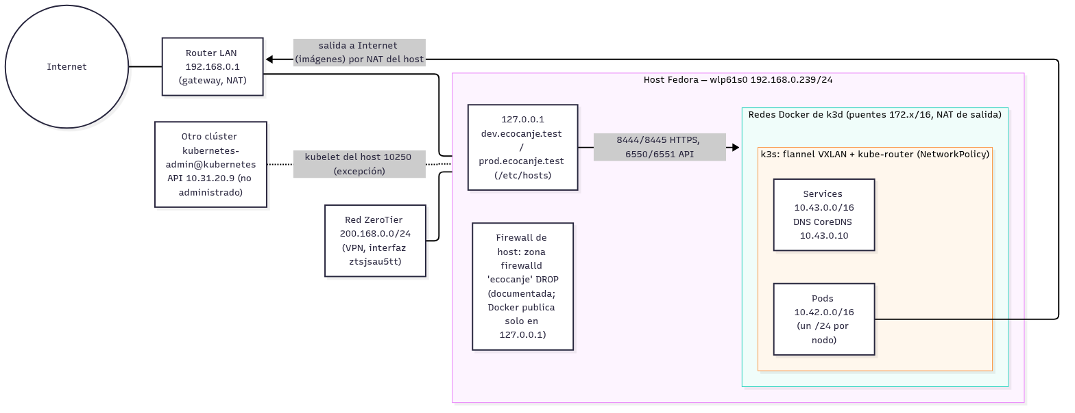
Arquitectura de comunicación
Elemento | dev | prod | Notas
Red Docker del clúster | 172.20.0.0/16 (gw .1) | 172.21.0.0/16 (gw .1) | puentes de Docker, NAT de salida del host
Nodos | server-0 172.20.0.2, serverlb .3 | server-0 172.21.0.2, agent-1 .3, agent-0 .4, serverlb .5 | las IP de los agentes pueden cambiar al reiniciar el host (incidente E11)
CIDR de Pods | 10.42.0.0/24 | 10.42.0.0/24 (server), 10.42.1.0/24 (agent-1), 10.42.2.0/24 (agent-0) | flannel VXLAN
CIDR de Services | 10.43.0.0/16 | 10.43.0.0/16 | DNS CoreDNS 10.43.0.10
Publicación | 127.0.0.1:8444 (HTTPS), :8081, API :6550 | 127.0.0.1:8445 (HTTPS), :8082, API :6551 | solo loopback (E08 tests/exposicion.sh)
Nombre | dev.ecocanje.test | prod.ecocanje.test | /etc/hosts del host
Rangos del host: LAN 192.168.0.0/24 (wlp61s0, gateway 192.168.0.1), VPN ZeroTier 200.168.0.0/24 (ztsjsau5tt) y la red del otro clúster 10.31.0.0/16. No se solapan con los rangos de Pods (10.42/16), Services (10.43/16) ni las redes de Docker (172.17–172.21/16). Los clústeres son independientes: mismos rangos internos, pero redes Docker, nodos, credenciales y volúmenes distintos (tests/independencia.sh).

Inventario
Recurso | Valor
Equipo | Laptop, Intel Core i7-8650U a 1.90 GHz, x86_64, 4 núcleos / 8 hilos
Memoria | 23 GiB
Disco | NVMe, partición raíz 200 GB (139 GB libres)
Sistema | Fedora Linux 44 Workstation, kernel 7.2.15
Contenedores | Docker 29.9.3; k3d con k3s v1.36.5
IP | 192.168.0.239/24 (Wi-Fi), 200.168.0.179/24 (ZeroTier)
Aislamiento y capacidad compartida. Cada nodo de k3d declara como asignables los 8 CPU y 23 GiB del host completo; los tres nodos de prod y el de dev compiten por el mismo procesador, memoria y disco. Kubernetes no lo sabe: el presupuesto real es el del host. Una falla del host detiene ambos ambientes.

Presupuesto de capacidad (medido el 2026-11-06)
Requests y límites declarados en reposo:
Ambiente | Pods | Requests CPU | Requests memoria | Límites CPU | Límites memoria
dev | 10 | 0.58 | 876 Mi | 3.05 | 2.6 Gi
prod: ecocanje | 9 | 0.53 | 952 Mi | 4.35 | 3.1 Gi
prod: monitoring | 7 | 0.27 | 1074 Mi | 2.70 | 2.7 Gi
prod: monitoring-nodos | 3 | 0.03 | 72 Mi | 0.60 | 192 Mi
prod: kube-system | 7 | 0.20 | 140 Mi | — | 170 Mi
prod total | 26 | 1.03 | 2.2 Gi | 7.65 | 6.2 Gi
Consumo real de prod en reposo: ~1.3 cores y ~3.2 GiB entre los tres nodos. Cuota del namespace ecocanje: requests 4 CPU / 6 Gi, límites 8 CPU / 10 Gi, 40 Pods, 6 PVC, 20 Gi de almacenamiento.
Con el HPA al máximo (6 réplicas de backend): +4 × (120m requests, 700m límites) → límites de CPU de ecocanje 7.15 de 8. Bajo la carga de E06 el host llegó a 63 % de CPU y el backend a 2.97 cores con 89 % de throttling: el siguiente límite es la CPU de los Pods y del propio host, no la cuota. Restricción operativa: si el HPA está en 6, el Job de migraciones (límite 1 CPU) excedería la cuota de límites (8.15 > 8) y no se crearía; no desplegar con el HPA al máximo, o subir la cuota.
Cuando ya no caben réplicas. El HPA crea Pods, no máquinas: con 6 réplicas se alcanza maxReplicas; si la cuota o la memoria del host se agotan antes, los Pods nuevos quedan en Pending (visibles en el panel y en kube_pod_status_phase). El crecimiento real requeriría más hosts o un host mayor.

Puntos únicos de fallo
Componente | Consecuencia | Mitigación posible
Host físico | ambos ambientes caen | segundo host o nube
Control plane único (server-0) | sin cambios ni reprogramación; las cargas siguen | k3s con 3 servers (etcd embebido)
Balanceador de k3d (serverlb) | sin entrada externa | balanceador redundante
PostgreSQL y MongoDB (1 réplica, volumen local) | sin servicio (PG) o historial retrasado (Mongo) | réplicas del motor y almacenamiento replicado
Monitoreo en los mismos workers | ciego si caen los workers | Prometheus fuera del clúster o en otro clúster

D04. Modelos y diccionarios de datos, migraciones y consistencia

PostgreSQL (fuente de verdad)
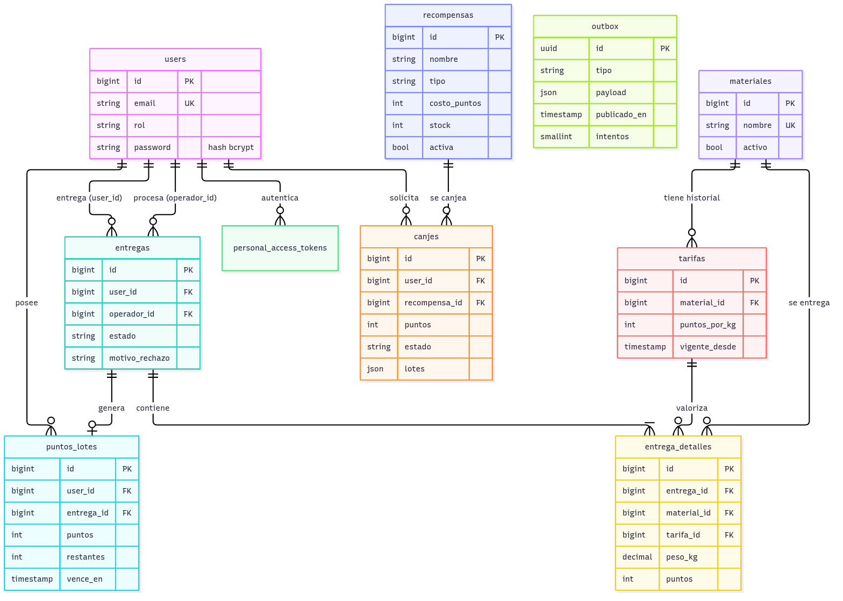
diagram

Diccionario
Tabla | Columna | Tipo | Restricción / índice | Significado
users | rol | varchar(20) | default ciudadano | ciudadano u operador; define la autorización en la API
materiales | nombre | varchar(80) | UNIQUE | Material reciclable; activo=false es baja lógica
tarifas | material_id, vigente_desde | FK, timestamp | índice (material_id, vigente_desde) | Historial de precios; vigente = la más reciente <= ahora (desempate por id)
entregas | estado | varchar(20) | índice (user_id, estado) | registrada, pesada, validada, acreditada, rechazada
entrega_detalles | tarifa_id | FK a tarifas |  | Tarifa congelada al registrar: un cambio posterior no altera la entrega
entrega_detalles | peso_kg | decimal(8,2) | validación 0.1–200 en la API | Peso registrado y después pesado
recompensas | tipo | varchar(20) | validación tarjeta_regalo o vale_despensa | Tipo de recompensa; activa=false es baja lógica
canjes | lotes | json |  | Lotes y cantidades consumidos (FIFO) para devolverlos al cancelar
puntos_lotes | restantes, vence_en | int, timestamp | índice (user_id, vence_en) | Saldo = suma de restantes no vencidos; vigencia 12 meses
outbox | publicado_en | timestamp nullable | índice | NULL = pendiente de publicar en MongoDB; intentos cuenta fallos
Llaves foráneas en todas las relaciones; las operaciones de varios pasos (registrar entrega con detalles, acreditar, canjear, cancelar) corren en una transacción con bloqueo de fila (SELECT … FOR UPDATE) sobre la entrega, el canje, la recompensa o el usuario, para serializar acreditaciones y consumos concurrentes.

Migraciones
Laravel, en backend/database/migrations/, aplicadas por el Job migraciones en cada despliegue con la cuenta ecocanje_migrador (dueña del esquema). La aplicación usa ecocanje_app (solo DML). Todas las migraciones tienen down(); un rollback de imagen no revierte el esquema, por lo que cada cambio de esquema debe ser compatible con la versión anterior (aditivo). Las versiones 0.1.1 → 0.1.3 no cambiaron el esquema (D07).

Consultas representativas
-- Tarifa vigente de cada material en una sola consulta (antes una por material, N+1)
SELECT DISTINCT ON (material_id) material_id, puntos_por_kg
FROM tarifas WHERE vigente_desde <= now()
ORDER BY material_id, vigente_desde DESC, id DESC;
-- Saldo disponible de un ciudadano
SELECT coalesce(sum(restantes), 0) FROM puntos_lotes WHERE user_id = $1 AND vence_en > now();
-- Reporte mensual: kilos y puntos acreditados por material
SELECT m.nombre, sum(d.peso_kg) AS kilos, sum(d.puntos) AS puntos
FROM entrega_detalles d JOIN entregas e ON e.id = d.entrega_id JOIN materiales m ON m.id = d.material_id
WHERE e.estado = 'acreditada' AND e.created_at >= $1 AND e.created_at < $2
GROUP BY m.nombre ORDER BY kilos DESC;
-- Lote de eventos pendientes para el worker (varios workers no se pisan)
SELECT * FROM outbox WHERE publicado_en IS NULL ORDER BY created_at, id LIMIT 100 FOR UPDATE SKIP LOCKED;

MongoDB (libro de movimientos y fichas)
Colección | Documento | Validación ($jsonSchema, validationAction: error) | Índices
movimientos | {_id: <id del outbox>, tipo, user_id, ocurrido_en, payload{…, request_id}} | requeridos tipo (string), user_id (int/long), ocurrido_en (string), payload (object) | {user_id: 1, ocurrido_en: -1}, {tipo: 1}
fichas_material | {_id: <id del material>, material_id, atributos{clave: valor}, actualizado_en} | requeridos material_id, atributos (object); claves ^[a-z_]{1,40}$ validadas en la API | _id
Uso visible: el historial de movimientos del ciudadano (paginado y filtrable por tipo) y la ficha técnica de cada material (atributos libres que no justifican columnas). Consultas:
db.movimientos.find({user_id: 34}).sort({ocurrido_en: -1}).skip(0).limit(15)
db.movimientos.countDocuments({"payload.request_id": "corr-1794008231-619"}) // correlación (OBS07)
db.fichas_material.updateOne({_id: 7}, {$set: {atributos: {...}}}, {upsert: true})

Consistencia entre motores
- Fuente de verdad: PostgreSQL. Toda decisión de negocio (saldo, estados, stock) se toma ahí.
- No hay atomicidad entre motores. Cada cambio de estado inserta un evento en outbox en la misma transacción que el cambio; si la transacción falla, no hay evento.
- Publicación idempotente. El worker (outbox:publicar --loop) publica con updateOne(_id = id del outbox, $setOnInsert, upsert): reintentar nunca duplica el documento. Solo después marca publicado_en.
- Si MongoDB falla: la API sigue aceptando escrituras, el evento queda pendiente (intentos + 1) y se publica al volver la base. Medido: entrega registrada con MongoDB caído, publicada 7 s después de su regreso, 1 documento (E11).
- Si PostgreSQL falla: la API responde 503 (readiness), no hay escrituras que perder; el worker reintenta con espera creciente sin reiniciarse (0.1.3, E11).
- Reconstrucción de MongoDB: como todo movimiento nace en el outbox, el historial puede regenerarse desde PostgreSQL volviendo a marcar eventos como pendientes.

Estrategia de conexiones con varias réplicas
Cada proceso PHP-FPM mantiene una conexión persistente a PostgreSQL (PDO::ATTR_PERSISTENT, DB_PERSISTENT=true): 6 procesos × hasta 6 réplicas = 36 conexiones, más el worker y el exportador, por debajo de max_connections = 100. Con una conexión por solicitud, la autenticación scram-sha-256 saturaba la CPU de PostgreSQL (98 % de throttling, p95 6.2 s); con conexiones persistentes se abrió 1 sesión por cada 30 solicitudes y el p95 bajó a 0.99 s (E06, E12). Máximo observado bajo carga: 38 conexiones. MongoDB usa el pool del driver por proceso (máximo observado: 39).

D05. Manual de instalación desde cero
Este manual reconstruye dev y prod en un equipo limpio. El camino automático es scripts/bootstrap.sh; cada fase indica los comandos equivalentes para ejecutarla a mano. Ningún secreto está en el repositorio: se generan dentro de cada clúster durante la instalación.

1. Prerrequisitos del host
Componente | Versión usada | Para qué
Linux x86_64 | Fedora 44, kernel 7.2 | host
Docker | 29.9.3 | nodos de k3d y construcción de imágenes
k3d | v5 (k3d version) | clústeres k3s en contenedores
k3s | v1.36.5 (infra/K3S_VERSION) | distribución de Kubernetes
kubectl / helm | cliente compatible con 1.36 / Helm 4 | administración y charts
skopeo | cualquiera | consultar etiquetas y digests de imágenes
mkcert | con su CA instalada (mkcert -install) | certificados TLS locales
python3 + PyYAML, openssl, bc | de la distribución | scripts
# Nombres locales de ambos ambientes (requiere sudo una sola vez)
echo "127.0.0.1 dev.ecocanje.test prod.ecocanje.test" | sudo tee -a /etc/hosts
mkcert -install # CA local, solo en este equipo
git clone https://github.com/DaBriNan/EcoCanje.git ecocanje && cd ecocanje && git checkout v1.0.0
scripts/validar.sh # validación estática antes de tocar clústeres

2. Instalación automática
scripts/bootstrap.sh
El script se detiene si k3d-dev o k3d-prod ya existen (nunca borra) y si falta cualquier prerrequisito. Al final imprime el tiempo de cada fase y termina con código distinto de 0 si alguna verificación falla.

3. Fases y comandos equivalentes
Fase | Qué hace | Comandos equivalentes
0 | Prerrequisitos, /etc/hosts, CA de mkcert, gancho pre-commit | cp docs/manual/gancho-pre-commit.sh .git/hooks/pre-commit (y gancho-excluir-secretos.txt)
1 | Imágenes: usa las existentes o las construye desde la revisión actual | docker build -f backend/Dockerfile.prod --build-arg MONGO_EXT=$(cat infra/MONGODB_EXT_VERSION) --build-arg APP_VERSION=0.1.3 -t ecocanje-backend:0.1.3 backend; docker build --build-arg VITE_VERSION=0.1.5 -t ecocanje-frontend:0.1.5 frontend
2 | Clústeres: dev (1 nodo) y prod (1 server + 2 workers), API y entrada solo en 127.0.0.1, cifrado de Secrets en reposo | scripts/crear-clusters.sh dev; scripts/crear-clusters.sh prod
3 | Importar imágenes en cada clúster y compararlas con el id aprobado | k3d image import ecocanje-backend:0.1.3 ecocanje-frontend:0.1.5 -c <amb>; scripts/verificar-imagen.sh <amb> 0.1.3; IMG=ecocanje-frontend scripts/verificar-imagen.sh <amb> 0.1.5
4 | Aplicación: namespace, Secrets generados, TLS, migraciones y semilla, despliegue | scripts/desplegar.sh <amb> (llama a crear-secretos.sh y crear-tls.sh, recrea el Job migraciones, aplica infra/<amb> con Kustomize)
5 | Observabilidad en prod | kubectl apply -f infra/observabilidad/namespaces.yaml; scripts/crear-secretos-monitoreo.sh k3d-prod; helm upgrade --install kps prometheus-community/kube-prometheus-stack --version 92.17.1 -n monitoring -f infra/observabilidad/kps-values.yaml; helm upgrade --install node-exporter prometheus-community/prometheus-node-exporter --version 4.60.1 -n monitoring-nodos -f infra/observabilidad/node-exporter-values.yaml; scripts/observabilidad.sh prod
6 | Logs en prod | scripts/logs.sh prod (Loki 19.1.1 y Alloy 1.14.2; valida la configuración de Alloy antes)
7 | Verificación | ver sección 4
Accesos de personas (RBAC por función, D06/D07), después de la instalación: scripts/crear-usuario.sh prod <usuario> <lectura|despliegue|operaciones> (kubeconfig en ~/.local/share/ecocanje-pki/usuarios/, permisos 600).

4. Verificación de cada ambiente
Verificación | Comando | Esperado
Nodos y Pods | kubectl --context k3d-<amb> get nodes; source scripts/ev.sh; pods_sanos k3d-<amb> | nodos Ready; todos los Pods Running/Completed
HTTPS, versión e interfaz | curl https://<amb>.ecocanje.test:<puerto>/api/health/live; …/api/health/ready; …/ | {"status":"ok","version":"0.1.3"}, 200, 200
Funcional por API | scripts/probar.sh <amb> tests/roles.sh; en dev además tests/flujo.sh y tests/catalogo.sh (crean datos; en prod requieren PERMITIR_DATOS_EN_PROD=1); esperar 61 s entre pruebas | todas correctas
Funcional por interfaz | scripts/probar.sh <amb> tests/interfaz/correr.sh | dev: 24 correctas (flujo completo); prod: 10 correctas (humo de solo lectura)
Red y exposición | tests/netpol-app.sh <amb>, tests/netpol-frontend.sh <amb>, tests/exposicion.sh | todo lo no permitido, bloqueado
RBAC | tests/rbac.sh <amb> | 19 correctas
Métricas y alertas (prod) | scripts/prom.sh prod 'up == 0'; scripts/prom.sh prod 'sum(prometheus_rule_group_rules{rule_group=~".*ecocanje.*"}) == 8'; scripts/verificar-metricas.sh prod | sin objetivos caídos; 8 reglas; 44 métricas existentes
Logs (prod) | scripts/loki.sh prod 'sum by (app) (count_over_time({namespace="ecocanje"}[5m]))' | líneas de backend, frontend, bases y worker
Datos | scripts/estado-datos.sh k3d-<amb> | usuarios y entregas semilla; outbox pendientes 0

5. Tiempos medidos (E14)
Corrida | Fecha | Cambio | Total
1 | 2026-11-06 17:59 | primera reconstrucción completa | 759 s
2 | 2026-11-06 18:21 | publicación solo en 127.0.0.1 | 671 s
3 | 2026-11-06 18:59 | k3s v1.36.1 → v1.36.5 | 638 s
Fases más largas: aplicación en prod (79–198 s, espera de bases y migraciones) y observabilidad (178–194 s). Las tres corridas terminaron verificadas sin pasos manuales adicionales. Diferencias registradas en las evidencias E14.

6. Problemas conocidos al instalar u operar en este host
Síntoma | Causa | Solución
Workers NotReady tras reiniciar el host; docker logs k3d-prod-agent-N muestra failed to find interface with specified node ip | Docker intercambió las IP de los agentes | docker restart k3d-prod-agent-0 k3d-prod-agent-1 (E11, 5 nov)
HPA sin escalar y evento FailedGetScale: Unauthorized tras suspender el equipo | salto de reloj al reanudar | transitorio (minutos); verificar con kubectl describe hpa backend
Prueba larga con resultados mezclados | el equipo se suspendió | ev y carga.sh usan systemd-inhibit; mantener el equipo con corriente
ErrImageNeverPull | imagen no importada en el clúster | fase 3 (k3d image import)
Navegador rechaza el certificado | CA de mkcert no instalada en ese navegador | mkcert -install con el navegador cerrado

D06. Plan y configuración de seguridad

Controles por capa
Capa | Control | Dónde | Evidencia
Aplicación | Contraseñas con bcrypt; autorización en servidor por rol (middleware Rol); validación con reglas de Laravel (tipos, rangos, unicidad, existencia); consultas por ORM/consultas parametrizadas; límite de 5 intentos de inicio de sesión por minuto y 10 registros; errores en JSON sin trazas (APP_DEBUG=false); la API responde 401 en JSON aunque falte Accept | backend/ | E09, tests/roles.sh, tests/catalogo.sh
Navegador y API | TLS de la CA local (mkcert) en Traefik; mismo origen (sin CORS); token Bearer en sessionStorage sin cookies (CSRF no aplica); token de 8 h; CSP default-src 'self' sin scripts en línea, frame-ancestors 'none', HSTS, nosniff, no-referrer | frontend/seguridad.conf, infra/base/ingreso.yaml | E02, captura de cabeceras
Contenedores | No root (uid fijo), allowPrivilegeEscalation: false, capabilities: drop [ALL], seccompProfile: RuntimeDefault, sistema de archivos de solo lectura (escritura solo en emptyDir acotados), límites de CPU y memoria | todos los manifiestos y valores de Helm | admisión Pod Security restricted (rechazaría lo contrario)
Kubernetes | Pod Security Admission restricted en ecocanje y monitoring; excepción privileged solo en monitoring-nodos (node-exporter necesita el host); cuentas de servicio por carga sin token montado; RBAC por función para personas; cuota y LimitRange | infra/base/namespace.yaml, cuentas.yaml, rbac.yaml, cuotas.yaml | E09 tests/rbac.sh 19/19
Secretos | Generados dentro de cada clúster por script (nunca en Git ni en imágenes), cifrado de Secrets en reposo (--secrets-encryption), montados como archivos 0440 o variables de entorno; llaves TLS, de respaldo y de usuarios fuera del repositorio (~/.local/share/ecocanje-pki, permisos 700/600); gancho pre-commit y validar.sh buscan secretos | scripts/crear-secretos*.sh, crear-tls.sh, crear-usuario.sh | SEC01, SEC02, CI
Datos | Cuentas de base de datos por función, sin rol administrativo para la aplicación (ver tabla); respaldos cifrados AES-256 fuera del clúster | infra/base/postgres.yaml, mongo.yaml, scripts/exportar-respaldos.sh | E09 (usuarios de BD), D09
Red | Denegación inicial de entrada y salida en ecocanje; flujos permitidos explícitos (ver matriz); bases sin Ingress ni NodePort; API de Kubernetes y entrada publicadas solo en 127.0.0.1 | infra/base/redes.yaml, frontend.yaml, scripts/crear-clusters.sh | E08 (backend, frontend, exposición 6/6)
Suministro | Imágenes por digest (o tag + digest); charts con versión fija; imágenes propias aprobadas por id y promovidas sin reconstruir; análisis con Trivy y tratamiento de hallazgos; CI en cada cambio | kustomization.yaml, infra/imagen-aprobada-*.id, scripts/vulnerabilidades.sh, .github/workflows/ci.yml | SUP01–SUP04
Infraestructura | k3s actualizado a v1.36.5 por CVE de Traefik; kubeconfig de administración con permisos 600; firewall de host documentado | infra/K3S_VERSION, infra/firewall/ | E14, SUP03

Matriz RBAC (personas)
Acción en ecocanje | lectura | despliegue | operaciones | administrador
Ver Pods, logs, eventos, Deployments, HPA, Jobs, Ingress, NetworkPolicy | sí | sí | sí | sí
Leer Secrets | no | no | no | sí
Cambiar imagen, escalar, reiniciar o deshacer rollouts; borrar Pods | no | sí | sí | sí
Crear Jobs (migraciones, respaldos manuales) | no | sí | sí | sí
exec y port-forward (diagnóstico, respaldos) | no | no | sí | sí
Modificar NetworkPolicy, RBAC, cuotas, PVC | no | no | no | sí
Otros namespaces (monitoring, kube-system) | no | no | no | sí
Los permisos se otorgan a grupos (ecocanje:lectura, ecocanje:despliegue, ecocanje:operaciones); la identidad viaja en un certificado de cliente emitido por la API CertificateSigningRequest, con vigencia de 30 días. Kubernetes no revoca certificados de cliente: para retirar un acceso se quita el grupo del RoleBinding o se espera el vencimiento. operaciones puede leer el entorno de un contenedor con exec; por eso esa función se asigna solo a quien opera respaldos e incidentes. Las cargas usan cuentas de servicio propias (backend, postgres, mongo, respaldo, exportador) sin token montado: ninguna necesita la API de Kubernetes. Las excepciones son Alloy y Prometheus, que leen la API con roles de solo lectura de sus charts.

Cuentas de base de datos (mínimo privilegio)
Cuenta | PostgreSQL | MongoDB | Usa
ecocanje_admin / root | superusuario (solo inicialización y diagnóstico) | root | no la usa ninguna carga
ecocanje_migrador | dueño del esquema public | readWrite + dbAdmin en ecocanje | Job de migraciones
ecocanje_app | SELECT, INSERT, UPDATE, DELETE en tablas, uso de secuencias; sin DDL | readWrite en ecocanje | backend y worker
ecocanje_backup | pg_read_all_data | backup | CronJobs de respaldo
ecocanje_monitor | pg_monitor | clusterMonitor | exportadores
PUBLIC sin privilegios sobre la base ni el esquema; autenticación scram-sha-256 (se retiró trust, hallazgo de E09 del 27 oct).

Flujos de red permitidos
Origen | Destino | Puerto | Política
Todos los Pods de ecocanje | CoreDNS (kube-system) | 53 UDP/TCP | permitir-dns
Traefik (kube-system) | backend | 8080 | backend-ingreso
Traefik (kube-system) | frontend | 8080 | frontend-ingreso
Pods con postgres-egress (backend, worker, migraciones, respaldo, exportador) | postgres | 5432 | clientes-postgres-egreso + postgres-ingreso
Pods con mongo-egress | mongo | 27017 | clientes-mongo-egreso + mongo-ingreso
Prometheus (monitoring) | exportadores | 9187, 9216 | exportadores-desde-prometheus
Pods de monitoring | Pods de monitoring | todos | solo-ingreso-del-mismo-namespace
Cualquier otro | — | — | denegar-todo (entrada y salida)
Demostración A/B en E08: el mismo cliente es rechazado por la política de entrada, conecta con una regla temporal que lo permite y vuelve a ser rechazado al retirarla; DNS y HTTPS sirven de control.

Firewall
Docker inserta sus reglas antes que el firewall del host, de modo que un puerto publicado en 0.0.0.0 queda alcanzable desde la LAN aunque firewalld esté activo. El control efectivo es publicar en 127.0.0.1 (crear-clusters.sh); antes de corregirlo la API de Kubernetes y la entrada respondían desde la Wi-Fi y desde ZeroTier (E08, FALLA 2/6 → 6/6). La zona de firewalld infra/firewall/ecocanje.xml (DROP; permite 9993/udp de ZeroTier y, como excepción documentada, 10250 y 6443 del otro clúster que comparte el host) queda documentada y no activada por decisión del propietario del equipo. Orden de evaluación: puertos permitidos de la zona y después el target DROP; las respuestas a conexiones salientes siguen permitidas. Se activa, revierte y exporta con infra/firewall/aplicar.sh.

Secretos (creación, rotación y recuperación)
- Creación: scripts/crear-secretos.sh <contexto> genera contraseñas aleatorias con openssl rand y crea los Secrets solo si no existen; nunca imprime valores.
- Rotación de una contraseña de base de datos: generar el valor nuevo, aplicarlo en el motor con la cuenta administrativa (ALTER ROLE … PASSWORD o db.changeUserPassword) leyendo el valor desde un archivo, actualizar el Secret con kubectl create secret … --dry-run=client -o yaml | kubectl apply -f - y reiniciar las cargas (rollout restart). Rotación completa ejecutada en dev tras una exposición accidental (SEC02, 27 oct).
- Rotación de todo un ambiente: recrearlo con bootstrap.sh regenera todos los Secrets, el token de unión de k3s y la contraseña de Grafana (así se rotó el K3S_TOKEN expuesto en una sesión el 5 nov).
- Recuperación: los Secrets no se respaldan en claro; los respaldos de datos se cifran con ~/.local/share/ecocanje-pki/respaldo.key, que debe guardarse fuera del equipo (D09).

Vulnerabilidades (Trivy 0.76.1, 6 nov) y tratamiento
Hallazgo CRITICAL | Componente | Decisión
CVE-2026-111497 (brotli) | frontend <= 0.1.0 | Corregido: apk upgrade sobre la base; frontend 0.1.1+ con 0 CRITICAL y 0 HIGH
CVE-2026-111497 (brotli) | sidecar nginx del backend (imagen oficial 1.30.6) | Aceptado: no hay compilación corregida publicada; nginx no enlaza brotli (solo image_filter, no cargado, y curl/freetype, no usados)
CVE-2025-68121 (Go en gosu) | postgres, mongo oficiales | Aceptado: corren como uid 70/999, gosu no se ejecuta y no usa TLS
CVE-2026-65600, CVE-2026-88007 | Traefik 3.6.13 | Corregido: k3s v1.36.5 trae Traefik 3.7.13 (0 CRITICAL)
CVE-2026-33186, CVE-2025-68121 | metrics-server, klipper-helm de k3s v1.36.1 | Corregido con k3s v1.36.5 (0 CRITICAL)
Las imágenes propias (backend 0.1.3, frontend 0.1.5) tienen 0 CRITICAL y 0 HIGH. Los HIGH de componentes de terceros quedan como riesgo residual y se revisan con cada actualización.

Riesgos residuales
Riesgo | Mitigación actual | Siguiente paso
Host único compartido por ambos ambientes y el otro clúster | publicación solo local; Pod Security; cuotas | hosts separados
Imagen base del backend php:8.4-fpm-alpine sin digest | imagen aprobada por id y promovida sin reconstruir; Trivy 0/0 | fijar php:8.4.x-fpm-alpine@sha256 en la próxima versión
HIGH en imágenes de terceros | versiones fijadas, análisis periódico | actualizar charts y k3s en cada parche
Certificados de cliente no revocables | vigencia de 30 días | OIDC con revocación
exec de la función operaciones expone variables de entorno | función restringida a quien opera | credenciales solo como archivos, no como variables
Firewall de host no activado | publicación solo en loopback | activar infra/firewall/aplicar.sh si el equipo se expone
Sin auditoría de la API de Kubernetes | logs de eventos en Loki | activar --audit-log-path en k3s

D07. Publicación, promoción, actualización, rollback y accesos

Ciclo de una versión
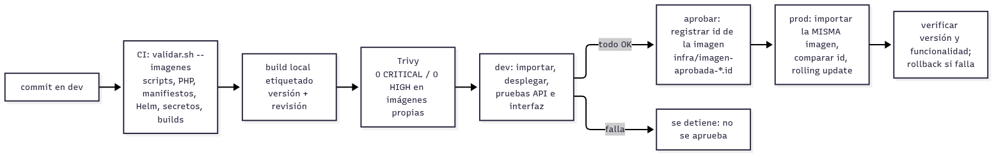
diagram
- Artefacto inmutable. La imagen que llega a prod es la misma que se probó en dev: verificar-imagen.sh compara el id de la imagen en cada nodo con el registrado al aprobar; si difiere, la promoción se detiene.
- Solo cambia la configuración del ambiente. Las diferencias entre dev y prod viven en infra/dev e infra/prod (réplicas, HPA, PDB, reparto, host); la imagen y la base son las mismas.
- Sin registro de imágenes. En el laboratorio las imágenes se importan con k3d image import (imagePullPolicy: IfNotPresent); en un entorno real se publicarían por digest en un registro privado.

Procedimientos
Tarea | Comando | Compuertas
Promover el backend | scripts/actualizacion.sh prod <nueva> <anterior> | imagen aprobada; versión y prueba de roles en cada fase; sonda HTTPS sin errores
Promover el frontend | scripts/promover-frontend.sh <versión> | Trivy 0/0; prueba de interfaz en dev antes de aprobar; misma imagen en prod; prueba de interfaz en prod
Desplegar un ambiente | scripts/desplegar.sh <dev\|prod> | recrea el Job migraciones; espera su éxito y el rollout
Rollback de imagen | kubectl -n ecocanje rollout undo deploy/backend deploy/outbox-worker (o deploy/frontend) y después restaurar el estado declarado en Git | prueba de versión y funcionalidad
La actualización es gradual (maxSurge: 1, maxUnavailable: 0), con readiness que valida PostgreSQL y preStop de 5 s para que el Pod saliente siga atendiendo mientras se retira de los endpoints. Sin ese preStop se perdían 3 solicitudes por fase (E12, primer intento); con él, 0.

Migraciones y rollback
Un rollback de imagen no revierte el esquema. Política: cada migración debe ser compatible con la versión anterior de la aplicación (solo aditiva: tablas o columnas nuevas, nulas o con valor por defecto). Un cambio destructivo se hace en dos versiones: primero se deja de usar la columna, después se elimina. Si una migración no es compatible, su plan de reversión es php artisan migrate:rollback --step=1 (todas tienen down()) ejecutado como Job con la cuenta ecocanje_migrador antes del rollout undo, previo respaldo (scripts/respaldar.sh prod). Entre 0.1.1 y 0.1.3 no hubo cambios de esquema.

Historial de versiones
Imagen | Versión | Cambio | Aprobada
backend | 0.1.1 | imagen construida el 2 nov desde la revisión 978939b y desplegada en dev y prod (la 0.1.0, del 27 oct, introdujo la imagen de producción y los endpoints de salud) | id ac2590b7b87d3
backend | 0.1.2 | conexiones persistentes a PostgreSQL; versión visible; caché de rutas y eventos | 94410517655dd
backend | 0.1.3 | correlación X-Request-Id; worker resiliente; sin N+1; 401 en JSON; desempate de tarifas | 41f344a148ebb
frontend | 0.1.0 | SPA inicial | 6451729c69f9b
frontend | 0.1.1 | apk upgrade (brotli, CVE crítico) | ba0a23b71c651
frontend | 0.1.2 | validación en el navegador; búsqueda por ciudadano | 453c385884cdc
frontend | 0.1.3 | descarta respuestas de consultas no vigentes | 79b8fa604e6dd
frontend | 0.1.4 | un 401 tardío ya no cierra una sesión nueva | 06cef4d5cff81
frontend | 0.1.5 | entregas con varios materiales y detalle por material para el operador; número de ciudadano, orientación y puntos faltantes para el ciudadano | d7a64159f485c
Pruebas de actualización y rollback: 0.1.1 → 0.1.2 → 0.1.1 → 0.1.2 y 0.1.2 → 0.1.3 → 0.1.2 → 0.1.3, ambas con 0 errores en la sonda (E12). En la segunda, la prueba de roles falla justo en las fases con 0.1.2 por el defecto del 401 corregido en 0.1.3: confirma que el rollback restauró el comportamiento anterior.
Lección de procedimiento. El frontend 0.1.3 se promovió a prod aunque su prueba de interfaz en dev había fallado: la cadena de comandos filtraba la salida con grep y ocultó el código de salida (anotado en la evidencia DEP05). Desde entonces la promoción usa promover-frontend.sh, donde cada paso es una compuerta (set -euo pipefail).

Administración de accesos
Tarea | Procedimiento
Alta | scripts/crear-usuario.sh <amb> <usuario> <lectura\|despliegue\|operaciones>; entregar el kubeconfig por un canal seguro
Cambio de función | emitir un certificado nuevo con la otra función; el anterior vence en 30 días
Baja inmediata | quitar el grupo del RoleBinding (afecta a todos los de esa función) o recrear la CA del clúster; en un entorno real, OIDC
Revisión | kubectl get csr; kubectl auth can-i --list --as=<usuario> --as-group=ecocanje:<función> -n ecocanje
Administrador | kubeconfig de k3d en ~/.kube/config (permisos 600); solo el propietario del equipo
Aplicación | usuarios en la base (rol ciudadano u operador); el alta de operadores se hace por semilla o por el administrador de la base

D08. Operación, observabilidad, alertas e incidentes

Componentes (solo prod; dev usa diagnóstico básico con kubectl y metrics-server)
Señal | Componente | Acceso
Métricas | Prometheus (kube-prometheus-stack 92.17.1, retención 2 días / 2 GB), kube-state-metrics, node-exporter, métricas de Traefik, postgres-exporter v0.20.1 y mongodb_exporter 0.53.0 con usuarios monitor | scripts/prom.sh prod '<PromQL>'
Paneles | Grafana con el panel “EcoCanje - produccion” (33 paneles, ConfigMap generado desde infra/observabilidad/prod/paneles/generar.py) y la fuente Loki | kubectl -n monitoring port-forward svc/kps-grafana 3000:80; usuario en el Secret grafana-admin
Alertas | 8 reglas PrometheusRule + Alertmanager sin receptores externos (no se envían datos a terceros) | kubectl -n monitoring port-forward svc/kps-alertmanager 9093
Logs | Loki 3.7.9 (retención 48 h) y Alloy v1.21.1: logs de ecocanje, monitoring y kube-system más eventos de Kubernetes | scripts/loki.sh prod '<LogQL>'; Grafana → Explore
Correlación | X-Request-Id generado o propagado por nginx, devuelto al cliente, en el log JSON de Laravel, en el evento del outbox, en el log del worker y en el documento de MongoDB | scripts/loki.sh prod '{namespace="ecocanje"} \|= "<id>"'

Cobertura frente al PDF (§10)
Objeto | Indicadores en el panel o en consultas
Nodos | Ready, CPU, memoria disponible, disco de /var/lib/rancher/k3s, red rx/tx, CPU asignable libre
Kubernetes | réplicas deseadas frente a disponibles, HPA actual/deseado/máximo, Pods no listos, Pending y reinicios, réplicas por nodo, eventos en Loki
Aplicación | tráfico por código, tasa de 5xx, p95/p50 (Traefik), salud de dependencias (/api/health/ready, /api/health/deps), logs con fecha y request_id
PostgreSQL | pg_up, conexiones por estado frente a max_connections, transacciones/s, tamaño de la base
MongoDB | mongodb_up, conexiones actuales/disponibles, operaciones/s, latencia media, tamaño de datos
Red y seguridad | días para expirar el certificado TLS, códigos 4xx/5xx en Traefik, eventos y rechazos en logs
Respaldos | horas desde el último respaldo exitoso, duración del último Job, Jobs fallidos (más el log respaldo_ok con tamaño)

Alertas
Alerta | Consulta | Umbral / duración | Severidad | Acción
AplicacionIndisponible | kube_deployment_status_replicas_available{deployment="backend"} | < 1 durante 1 min | critical | escenario 1
NodoNoDisponible | kube_node_status_condition{condition="Ready",status="true"} | == 0 durante 1 min | critical | escenario 3
BaseDeDatosCaida | up{job="ecocanje/exportadores"}, pg_up, mongodb_up | == 0 durante 1 min | critical | escenario 4
TasaErroresElevada | 5xx / total en el servicio del backend (Traefik, 5 min) | > 5 % con > 0.05 req/s, 2 min | warning | escenario 2
SaturacionRecursos | CPU del contenedor php / su límite, por Pod (5 min) | > 85 % durante 5 min | warning | escenario 5
NodoMemoriaBaja | MemAvailable / MemTotal | < 10 % durante 5 min | warning | escenario 6
RespaldoFallido | kube_job_status_failed{job_name=~"(respaldo\|manual)-.*"} | > 0 durante 1 min | critical | escenario 7
RespaldoVencido | tiempo desde el último respaldo exitoso del CronJob (o desde su creación si nunca tuvo éxito) | > 25 h durante 5 min | warning | escenario 7
Probadas de forma controlada (E10): AplicacionIndisponible (backend a 0 réplicas: pending a los 40 s, firing a los 101 s, resuelta 21 s después de restaurar) y RespaldoFallido (Job sin credencial: firing a los 72 s, resuelta 20 s después de repetir el respaldo); ambas llegaron a Alertmanager y se resolvieron. RespaldoFallido también se disparó por un incidente real (respaldos del 3 nov con DeadlineExceeded mientras el equipo estaba suspendido, OBS05). Umbral efectivo: con scrape de 30 s y for: 1m, una caída avisa a partir de ~96 s; en E11 una caída de PostgreSQL de 72 s dejó las alertas en pending y se resolvieron sin notificar (intencional, evita ruido).

Operación diaria
Tarea | Comando
Estado general | kubectl --context k3d-prod get nodes; source scripts/ev.sh; pods_sanos k3d-prod
Objetivos caídos y alertas activas | scripts/prom.sh prod 'up == 0'; scripts/prom.sh prod 'ALERTS{alertstate="firing"}'
Datos y outbox | scripts/estado-datos.sh k3d-prod
Errores recientes del backend | scripts/loki.sh prod '{app="backend", container="php"} \| json \| level_name="ERROR"' 1h 20
Seguir una solicitud | scripts/loki.sh prod '{namespace="ecocanje"} \|= "<X-Request-Id>"' 1h 50
Métricas que usan alertas y panel existen | scripts/verificar-metricas.sh prod

Manual de incidentes
Cada escenario: diagnóstico → acciones → verificación → escalamiento. Registrar línea de tiempo con ev.
1. Aplicación indisponible (AplicacionIndisponible; la interfaz o /api responden 503) - Diagnóstico: kubectl -n ecocanje get deploy,pods -l app=backend; kubectl -n ecocanje describe pod <pod> (eventos); curl …/api/health/ready (503 postgres_no_disponible → escenario 4); logs {app="backend"} en Loki. - Acciones: si las réplicas son 0, kubectl -n ecocanje scale deploy/backend --replicas=2; si CrashLoop, revisar el log de php y hacer rollback (D07); si Pending, revisar cuota y nodos (escenarios 3 y 5). - Verificación: /api/health/ready = 200; alerta resuelta; tests/roles.sh. - Escalamiento: si persiste tras el rollback, administrador (revisión de nodos y almacenamiento).
2. Tasa de errores elevada (TasaErroresElevada) - Diagnóstico: códigos en el panel; scripts/loki.sh prod '{app="backend", container="php"} | json | level_name="ERROR"'; tomar un request_id y seguirlo; revisar dependencias con /api/health/deps (rol operador). - Acciones: si coincide con una versión nueva, rollback (D07); si es una dependencia, escenario 4. - Verificación: tasa de 5xx < 1 % en 10 min. - Escalamiento: desarrollador con los request_id afectados.
3. Nodo no disponible (NodoNoDisponible) - Diagnóstico: kubectl get nodes; docker ps --filter name=k3d-prod; docker logs k3d-prod-agent-N | grep -i shutdown. - Acciones: si el log muestra failed to find interface with specified node ip (tras reiniciar el host, Docker intercambió las IP), scripts/recuperar-tras-reinicio.sh (reinicia solo los agentes afectados, espera los nodos, reequilibra réplicas y verifica la API); si el contenedor no existe, recrear el ambiente (D05). Considerar que Prometheus puede estar en el nodo caído: si no hay métricas, diagnosticar con kubectl. - Verificación: nodos Ready; pods_sanos; up == 0 sin resultados. - Escalamiento: administrador del host. Casos reales: 5, 7 y 9 nov (E11). El 9 nov PostgreSQL estaba en el agente caído: prod respondió 503 hasta reiniciarlo (recuperado en ~20 s) y las réplicas quedaron en un solo worker hasta reequilibrarlas. Recomendación: ejecutar el script después de cada arranque del equipo.
4. Base de datos caída (BaseDeDatosCaida) - Diagnóstico: kubectl -n ecocanje get sts,pods -l 'app in (postgres,mongo)'; eventos; ¿el nodo de su volumen está Ready o acordonado? (local-path ata la base a su nodo). - Acciones: PostgreSQL: la API queda en 503 sin reiniciarse (liveness no depende de la base); recuperar el Pod (kubectl -n ecocanje rollout status sts/postgres; si el nodo está acordonado, uncordon). MongoDB: la API sigue aceptando escrituras y el outbox acumula; al volver la base se publica solo. - Verificación: pg_up / mongodb_up = 1; scripts/estado-datos.sh con outbox pendientes 0; documento en MongoDB por request_id. - Escalamiento: si el volumen se perdió, restauración desde respaldo (D09). Medido (E11): MongoDB 28 s caído → publicado 7 s después, sin duplicados; PostgreSQL 60 s caído → servicio de vuelta a los 72–75 s, 0 reinicios de backend y worker.
5. Saturación de recursos (SaturacionRecursos) - Diagnóstico: kubectl -n ecocanje get hpa backend; kubectl top pods; panel de CPU y throttling; ¿el HPA está en 6? - Acciones: si el HPA no alcanza el máximo, revisar kubectl describe hpa (métricas ausentes); si está en 6, el límite es la CPU de los Pods o del host (D03): limitar la carga o ampliar capacidad. No desplegar migraciones con el HPA en 6 (excederían la cuota). - Verificación: CPU por debajo del 85 % del límite; p95 < 1 s. - Escalamiento: planeación de capacidad.
6. Memoria baja en un nodo (NodoMemoriaBaja) - Diagnóstico: kubectl top pods -A --sort-by=memory. En k3d todos los nodos ven la memoria del host completo. - Acciones: liberar memoria en el host (otras aplicaciones, docker system df) o reducir límites. - Verificación: memoria disponible > 10 %.
7. Respaldo fallido o vencido (RespaldoFallido, RespaldoVencido): ver D09.
8. Equipo suspendido o reiniciado - Síntomas: pruebas con huecos de horas; HPA con FailedGetScale: Unauthorized por unos minutos; Grafana sin pasar su sonda mientras se pone al día; respaldos con DeadlineExceeded. - Acciones: verificar nodos (escenario 3), pods_sanos, up == 0; repetir respaldos si fallaron. - Prevención: las evidencias y la carga corren bajo systemd-inhibit.
9. Mantenimiento de un worker (drain/uncordon) - Procedimiento: scripts/fallos.sh prod drain (NODO=…): drain respetando PDB, uncordon y rollout restart de backend y frontend para reequilibrar. Medido (E11): 0 solicitudes fallidas; backend y frontend mantienen 2 réplicas en el otro worker; la base cuyo volumen está en ese nodo queda detenida hasta el uncordon.

D09. Respaldos, restauración y continuidad

Objetivos (definidos el 2 nov, antes de medir; docs/rpo-rto.md)
- RPO 24 h: respaldos diarios; la pérdida máxima aceptable es un día de operaciones.
- RTO 30 min: desde el inicio de la restauración hasta que la aplicación atiende con los datos restaurados.

Respaldos
Motor | Método (consistente) | Programación | Verificación al respaldar | Retención
PostgreSQL | pg_dump -Fc con la cuenta ecocanje_backup (pg_read_all_data): instantánea transaccional | CronJob respaldo-postgres 02:00 America/Mexico_City | pg_restore --list del archivo, SHA-256 escrito y comprobado; línea respaldo_ok archivo=… bytes=… fecha=… | 7 archivos en el PVC respaldos
MongoDB | mongodump --archive --gzip con la cuenta ecocanje_backup (rol backup) | CronJob respaldo-mongo 02:10 | tamaño mínimo (> 100 bytes) y SHA-256; respaldo_ok. La validez completa se comprueba al restaurar | 7 archivos
Ambos respaldos esperan hasta 10 minutos a que su base responda (pg_isready y un ping de mongosh). La espera de MongoDB se agregó el 12 nov: sin ella, cada reinicio del equipo dejaba fallar el respaldo mientras el nodo de la base se recuperaba, y entre el 7 y el 12 nov no hubo respaldo exitoso de MongoDB en prod (alerta RespaldoFallido real, OBS05). Ambos corren como no root, con concurrencyPolicy: Forbid, activeDeadlineSeconds: 900 y backoffLimit: 1. No se copian archivos de datos en caliente.
Fuera del clúster: scripts/exportar-respaldos.sh <amb> copia los respaldos a ~/ecocanje-respaldos/<amb>/, cifrados con AES-256 (llave en ~/.local/share/ecocanje-pki/respaldo.key, permisos 600) y con su SHA-256. La llave debe guardarse además fuera del equipo: sin ella los respaldos exportados no se pueden leer.

Restauración (scripts/restaurar.sh <amb>)
Restaura en el namespace aislado recuperacion (infra/recuperacion), nunca sobre el origen: crea bases nuevas, carga el último respaldo de cada motor, levanta la aplicación contra ellas y compara con el origen: conteos por tabla y colección, relaciones sin huérfanos, índices, validador de MongoDB, salud de la aplicación y autorización por rol con los usuarios restaurados.

Resultados medidos (prod, E13)
Medición | Resultado | Objetivo
Restauración de ambas bases en espacio aislado | 6/6 verificaciones (conteos, relaciones, índices, validador, aplicación, roles) | —
RTO | 60 s (2 nov 15:59) y 27 s (2 nov 18:32) | 1800 s: cumple
RPO (prueba con marcador) | Un dato escrito después del respaldo existe en el origen y no en la restauración: la pérdida real es todo lo escrito desde el último respaldo; con respaldos diarios, hasta 24 h | 24 h: cumple por diseño
Antigüedad del respaldo usado | 2364 s al restaurar | < 86400 s
El primer intento de la prueba de RPO falló (3/4) porque la verificación consultó la aplicación restaurada antes de que estuviera lista; se repitió con espera activa (4/4). Ambas corridas se conservan.

Fallos de respaldo registrados
Fecha | Fallo | Causa | Tratamiento
2 nov 14:35 | respaldo de PostgreSQL y exportación con FALLA (MongoDB respaldó bien en el mismo momento) | pg_dump recibió Connection refused al iniciar el Job con la base sana; causa probable: la regla de red del Pod nuevo aún no estaba programada por kube-router (mismo efecto medido en E10). La exportación copió un .tmp incompleto | espera con pg_isready antes de pg_dump (absorbe el retraso); la exportación excluye .tmp; repetición OK
3 nov | respaldos programados con DeadlineExceeded | el equipo estaba suspendido | alerta RespaldoFallido real (OBS05); respaldo repetido; Jobs fallidos eliminados tras el diagnóstico
9, 11 y 12 nov | respaldos de MongoDB fallidos tras reiniciar el equipo (último éxito: 7 nov) | sin espera de la base; su nodo seguía caído por la IP intercambiada | espera de hasta 10 min en ambos respaldos; respaldo manual y exportación el 12 nov; alerta resuelta

Continuidad
Escenario | Respuesta | Pérdida esperada
Caída de un Pod de aplicación | el Deployment lo recrea (6.5 s medido) | ninguna
Caída de la base no relacional | outbox acumula; publica al volver | ninguna (retraso del historial)
Caída de PostgreSQL | API en 503; recuperación automática del Pod | ninguna si el volumen sobrevive
Pérdida del volumen de una base | restaurar.sh desde el último respaldo; para MongoDB, además, republicar desde el outbox | hasta 24 h (PostgreSQL)
Pérdida del clúster | bootstrap.sh (11 min medidos) + restauración del respaldo exportado | hasta 24 h
Pérdida del host | nuevo host con los prerrequisitos (D05), repositorio, respaldos exportados y su llave | hasta 24 h; requiere copia externa de respaldos y llave
Limitaciones: respaldos y clúster comparten el host y su disco; una sola réplica por motor; los respaldos exportados deben copiarse a otro medio para cubrir la pérdida del host. Una reducción del RPO requeriría respaldos más frecuentes o replicación continua (archivado de WAL en PostgreSQL).

D10. Plan de pruebas, resultados, evidencias y conclusiones

Método
Cada prueba se ejecuta con ev (scripts/ev.sh): guarda en docs/evidencias/ el identificador, fecha, ambiente, host, commit, comando, resultado esperado, salida (con valores sensibles ocultos) y resultado, y añade una fila a INDEX.md. Las pruebas terminan con código distinto de 0 si el estado es malo. Las corridas fallidas se conservan con su diagnóstico y la repetición se registra aparte; las mediciones afectadas por causas externas se marcan como invalidadas, sin borrarlas.
Datos de prueba solo en dev (desde el 7 nov). Varias pruebas de la entrega se corrieron en prod y dejaron cuentas, entregas y canjes de prueba que confundieron al revisar los datos reales (un ciudadano de prueba con 25 puntos se tomó por una cuenta propia con 0). Desde entonces las pruebas que crean datos de negocio se niegan a correr en prod sin PERMITIR_DATOS_EN_PROD=1, y en prod la prueba de interfaz es una prueba de humo de solo lectura (10 verificaciones, falla si la página envía cualquier escritura distinta de iniciar o cerrar sesión).
Al 6 nov: 230 evidencias (192 OK, 35 fallidas con diagnóstico, 3 invalidadas); de ellas, 129 de la matriz E01–E14.
Tipo | Herramienta | Ubicación
Funcionales por API (válidos, inválidos, duplicados, sin permiso, transiciones) | bash + curl | tests/roles.sh, flujo.sh, catalogo.sh
Interfaz con navegador real (escritorio y celular) | Playwright 1.64.1 en Docker | tests/interfaz/ (23 verificaciones)
Red y exposición | kubectl, nc, curl | tests/netpol*.sh, exposicion.sh
RBAC | certificados de cliente | tests/rbac.sh
Carga y escalado | k6 2.2.0 en Docker, series de Prometheus | tests/carga/, scripts/carga.sh
Fallos | kubectl, sonda HTTPS a 5 Hz | scripts/fallos.sh, tests/recreacion-datos.sh
Actualización y rollback | sonda, versión, prueba de roles | scripts/actualizacion.sh, promover-frontend.sh
Observabilidad | PromQL, LogQL, Alertmanager | scripts/prom.sh, loki.sh, provocar-alerta.sh, tests/correlacion.sh
Respaldos y recuperación | pg_dump, mongodump, namespace aislado | scripts/respaldar.sh, restaurar.sh, tests/rpo.sh
Estáticas y suministro | shellcheck, php -l, kubeconform, helm, Trivy, CI | scripts/validar.sh, vulnerabilidades.sh, .github/workflows/ci.yml

Matriz de aceptación
ID | Condición (PDF §12) | Resultado | Estado
E01 | Dos contextos y topologías distintas; nodos y componentes sanos | dev 1 nodo, prod 1+2; nodos Ready y Pods sanos tras cada reconstrucción; incidente real de workers tras reiniciar el host (diagnosticado y resuelto) | Cumple
E02 | URLs HTTPS distintas y datos independientes | dev.ecocanje.test:8444 y prod.ecocanje.test:8445 con TLS; tests/independencia.sh sin datos, credenciales ni volúmenes compartidos | Cumple
E03 | CRUD de tres entidades, roles y validaciones desde interfaz y API | API: flujo 22/22, catálogo 16/16 (incluye regresión del empate de tarifas); interfaz 24/24 en dev y prod (validación en cliente y servidor, búsqueda, sesión expirada), estable en 3 corridas | Cumple
E04 | Uso funcional y persistente de ambas bases con consultas trazables | historial y fichas en MongoDB; outbox sin duplicados; correlación de una solicitud hasta el documento (OBS07) | Cumple
E05 | Recreación de Pods de datos sin pérdida | huella de 6 métricas en PostgreSQL y 2 en MongoDB idéntica tras recrear ambos Pods (8 s c/u, mismo PVC) en dev y prod; la primera corrida dio un falso OK y se invalidó | Cumple
E06 | HPA crece y disminuye; series y carga adjuntas | 2 → 6 → 2 (333 s); p95 0.99 s, 0 % errores, 124 rps; sin HPA p95 12.6 s, 13 % errores; CSV en evidencias/carga/. Una corrida invalidada por suspensión del equipo; la 0.1.1 no cumplía (cuello en PostgreSQL) | Cumple (p95 con poco margen)
E07 | Varias réplicas atienden; distribuidas entre workers | 60 solicitudes: 30/30 entre dos réplicas en workers distintos (logs de nginx) | Cumple
E08 | Conexiones permitidas y denegadas; DNS y servicios como control | A/B con regla temporal para backend y frontend; el frontend no alcanza bases ni backend; exposición solo en 127.0.0.1 (6/6 tras corregir 0.0.0.0) | Cumple
E09 | Acceso denegado por rol de aplicación, RBAC y usuario de base | roles de la API (incluye 401 sin Accept); RBAC 19/19 con certificados reales; usuarios de BD de mínimo privilegio | Cumple
E10 | Paneles con nodos, servicios y ambos motores; dos alertas activadas y resueltas | panel de 33 paneles con datos; AplicacionIndisponible y RespaldoFallido activadas y resueltas en Prometheus y Alertmanager; RespaldoFallido real (OBS05) | Cumple
E11 | Fallo de Pod y mantenimiento de worker con tiempos e impacto | Pod: 6.5 s, 0 errores; drain/uncordon: 0 errores, 2 réplicas mantenidas tras corregir el reparto; MongoDB caído: sin pérdida; PostgreSQL caído: 72–75 s, 0 reinicios | Cumple
E12 | Actualización y rollback con versión y funcionalidad | backend 0.1.1→0.1.2→0.1.1→0.1.2 y 0.1.2→0.1.3→0.1.2→0.1.3 con 0 errores; frontend hasta 0.1.5 con compuertas | Cumple
E13 | Respaldo y restauración de ambas bases; RPO y RTO | restauración aislada 6/6; RTO 60 s y 27 s; pérdida demostrada de un dato posterior al respaldo (RPO <= 24 h) | Cumple
E14 | Reconstrucción desde recursos limpios con el manual | 759 s, 671 s y 638 s (k3s v1.36.5); verificadas, sin pasos manuales adicionales | Cumple

Hallazgos que las pruebas encontraron y se corrigieron
Hallazgo | Detectado por | Corrección
PostgreSQL saturado por una conexión scram por solicitud (p95 6.2 s) | E06 | conexiones persistentes (backend 0.1.2)
3 solicitudes perdidas por rollout | sonda de E12 | preStop de 5 s
Worker del outbox en CrashLoopBackOff si cae PostgreSQL | eventos en Loki tras E11 | reintento con espera creciente (0.1.3)
API respondía 500 sin token ni Accept | correlación por request_id | redirectGuestsTo y JSON en api/* (0.1.3)
Tarifas del mismo segundo: ganaba la anterior (también en el cálculo de puntos) | prueba de interfaz | desempate por id (0.1.3)
Consulta N+1 en el catálogo | revisión del controlador | DISTINCT ON (0.1.3)
Réplicas en Pending durante el drain y 4 réplicas en un solo worker tras un rollout | E11 | nodeTaintsPolicy: Honor, matchLabelKeys
API de Kubernetes y entrada alcanzables desde la LAN y la VPN | revisión de puertos publicados | publicación en 127.0.0.1
CVE crítico en la base del frontend y en Traefik | Trivy | apk upgrade (frontend 0.1.1); k3s v1.36.5
Validación solo en servidor; sin búsqueda; respuestas viejas pisaban a las nuevas; un 401 tardío cerraba una sesión nueva | revisión de requisitos y prueba de interfaz | frontend 0.1.2–0.1.4
Exportador de PostgreSQL sin permiso para leer su credencial | OBS04 | fsGroup

Conclusiones
- Los dos ambientes cumplen la matriz E01–E14 con evidencia reproducible, y prod puede reconstruirse desde cero en unos 11 minutos con un solo script.
- Las pruebas encontraron once defectos reales que una revisión estática no habría mostrado; cada uno tiene su evidencia, su corrección y, cuando aplica, una prueba de regresión.
- El HPA solo mejora el servicio cuando el cuello de botella está en el backend: con 0.1.1 subir de 2 a 6 réplicas no cambió el rendimiento porque PostgreSQL estaba saturado.
- La alta disponibilidad es parcial: la aplicación sobrevive a la pérdida de un Pod y al mantenimiento de un worker sin errores, pero cada base es un punto único de fallo y su volumen queda atado a un nodo.

Limitaciones
- Un solo host físico para ambos ambientes (y para otro clúster ajeno): sin tolerancia a la falla del host; los nodos de k3d comparten CPU y memoria aunque cada uno declare el total.
- Control plane único, una réplica por motor, almacenamiento local-path sin replicación.
- El p95 de 0.99 s cumple por poco: el siguiente límite es la CPU del backend y del host.
- Monitoreo dentro del mismo clúster que monitorea.
- Firewall de host documentado pero no activado; sin auditoría de la API de Kubernetes.
- Imagen base del backend sin digest; HIGH residuales en imágenes de terceros.
- Dos suspensiones del equipo afectaron pruebas largas (una invalidada, otra con un hueco de 4 h entre fases).

Referencias
- Kubernetes: https://kubernetes.io/docs/ (Workloads, Services, Ingress, NetworkPolicy, Pod Security Standards, RBAC, HPA, PodDisruptionBudget, CertificateSigningRequest)
- k3s: https://docs.k3s.io/ — k3d: https://k3d.io/
- Traefik: https://doc.traefik.io/traefik/
- Laravel 12: https://laravel.com/docs/12.x — Sanctum
- PostgreSQL: https://www.postgresql.org/docs/ — MongoDB: https://www.mongodb.com/docs/manual/
- kube-prometheus-stack: https://github.com/prometheus-community/helm-charts — Prometheus Operator CRD
- Grafana Loki: https://grafana.com/docs/loki/ — Grafana Alloy: https://grafana.com/docs/alloy/
- k6: https://grafana.com/docs/k6/ — Playwright: https://playwright.dev/
- Trivy: https://trivy.dev/ — kubeconform: https://github.com/yannh/kubeconform
- Patrón outbox: https://microservices.io/patterns/data/transactional-outbox.html
- Práctica individual Kubernetes: desarrollo y producción (documento del curso, no incluido en el repositorio)

